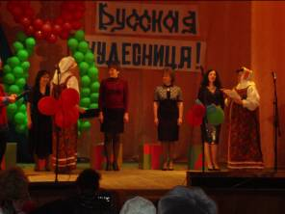

в Доме культуры состоялся конкурс «Русская кудесница». В конкурсе принимали участие работницы разных организаций нашего села: детский сад, школа, администрация сельского совета. Нашу школу представляла учитель начальных классов Дёгтева Лариса Юрьевна.
8 Марта
Конкурсная программа состояла из 5 номинаций:
1. «Разрешите представиться» /визитная карточка участниц/
2. «Хлебосольная хозяйка» /реклама блюда русской национальной кухни
приготовленного дома самой участницей/
3.«Василиса - премудрая» /стихотворный конкурс /
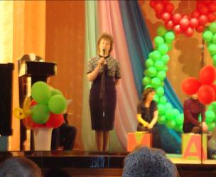
4.«Марья-искусница» /умение шить /
5.«Эх, топну ногой» /танцевальный конкурс/
Зрители тепло приветствовали каждую участницу, поддерживали громкими аплодисментами.

Победительницей стала наша Лариса Юрьевна Дёгтева!

